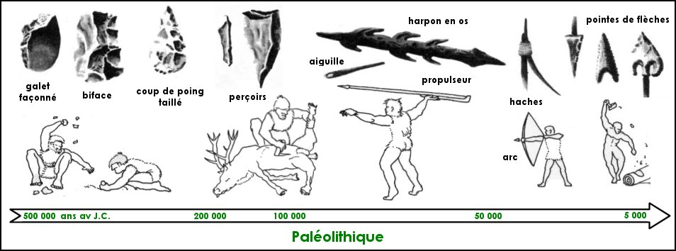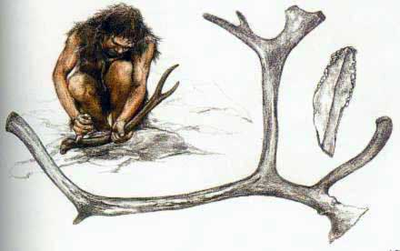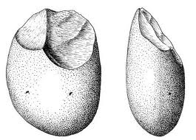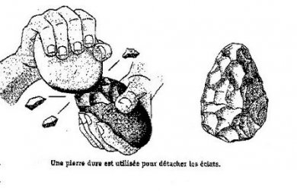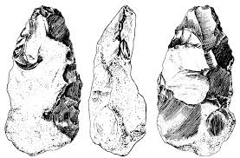

*Document 5 :* Au paléolithique, l’homo habilis fabrique les premiers outils en taillant des pierres.

**Le paléolithique est l’âge de la pierre taillée.**

Progressivement, l’homme a utilisé d’autres matériaux : le bois, les os d’animaux, les bois de renne...

*Document 4 :* Fabrication d’outils en bois de renne.

*Document 1 :* **Galet aménagé**

(- 400 000 ans). Ce sont les plus anciens outils trouvés.

*Document 3 :* Une pierre dure est utilisée pour détacher des éclats.

*Document 2 :* **Bifaces en silex**

(- 250 000 ans). Outils taillés sur les deux faces.